ИНСТРУКЦИЯ

по установке ERP-системы «КОМПАС»
СУБД ORACLE
Инструкция действительна для версии 11.83.1 и более поздних

Содержание

1. Введение 2
2. Общий порядок установки ERP-системы "КОМПАС" 2
2.1. Установка сервера БД 2
2.2. Установка ERP-системы "КОМПАС" на рабочие станции 2
2.2.1. Общие сведения 2
2.2.2. Порядок установки при отсутствии BDE на рабочих станциях 3
2.2.3. Порядок установки при наличии BDE на рабочих станциях 3
3. Системные установки, необходимые для работы ERP-системы «КОМПАС» 4
3.1. Настройки ОС Windows 4
3.2. Установка кодировки для работы с ПК «Компас» 4
4. Установка модулей 4
5. Настройка BDE для работы с ERP-системой «КОМПАС» 18
5.1. Настройка конфигурации BDE 18
5.2. Настройки BDE для ORACLE 19
5.2.1. Настройки драйвера BDE 19
5.2.2. Настройка псевдонима BDE для ORACLE 20
5.3. Другие возможности BDE Administrator 21
6. Запуск системы и настройка связи с базой данных в модулях ERP-системы «КОМПАС» 22
7. Настройка путей к DAT-файлам 24
7.1. Размещение DAT-файлов 25
7.2. Настройка и хранение путей к DAT-файлам 25
8. Регистрация модулей ERP-системы "КОМПАС" 26

Введение
В этой инструкции подробно рассмотрен процесс установки ERP-системы «КОМПАС» для платформы Oracle, перечислены системные требования к вычислительной технике, а также параметры настройки операционной системы и других программ, необходимые для правильной работы комплекса.
Настоящая инструкция вступает в силу, начиная с выхода в свет версии ERP-системы «КОМПАС» 11.83.1. Установка модулей в рамках какой-либо версии определяется ключом конфигурации поставки, который предоставляется вместе с дистрибутивом ERP-системы «КОМПАС». Также этот ключ можно получить в отделе сопровождения по телефонам (812) 327-74-28, (812) 327-76-26.
Если все же в процессе установки у Вас возникнут какие-либо проблемы, и с Вашим предприятием заключен договор на гарантийное или абонементное обслуживание, звоните нам по указанным Выше телефонам или отправьте сообщение электронной почты по адресу hotline@compas.ru, и мы постараемся помочь Вам.

Общий порядок установки ERP-системы "КОМПАС"

Установка сервера БД
Установка ORACLE Server производится на компьютер, который Вы планируете использовать в качестве сервера баз данных.
При использовании СУБД Oracle база данных ERP-системы «КОМПАС» хранится в схеме данных одного пользователя Oracle. Соответственно, перед установкой программы, учетную запись такого пользователя на сервере нужно создать (силами администратора БД). Данный пользователь должен быть наделен ролями (закладка Role формы для создании учетной записи нового пользователя) CONNECT, RESOURCE; также этот пользователь должен иметь системные привилегии (System Privileges) CREATE VIEW и UNLIMITED TABLESPACE. Желательно предварительно создать для этого пользователя отдельные постоянное и временное табличные пространства. При этом нельзя забыть про настройки их автоматического расширения - иначе, после переполнения предопределенного размера табличных пространств, они не смогут принять новые данные. В дальнейшем имя этого пользователя необходимо учитывать при настройке псевдонима BDE для связи с базой данных, которая будет установлена в созданное табличное пространство, и с которым будут работать модули ERP-системы.
В процессе инсталляции ERP-системы «КОМПАС» клиенту предоставляется возможность установить две базы данных: демонстрационную, с примерами ввода данных - для тренировки и обучения, и чистую, для работы с модулями. Если планируется установить и чистую, и демонстрационную базы, то пользователей СУБД Oracle, соответственно, должно быть два – по одному на каждую базу.

Установка ERP-системы "КОМПАС" на рабочие станции

Общие сведения
Для корректной работы ERP-системы должны быть соблюдены технические требования к программно-аппаратному обеспечению, более подробно описанные в документах Технические требования для работы с СУБД ORACLE.
На каждой рабочей станции, где планируется установка модулей системы, необходимо наличие программного окружения:
- Borland Database Engine (BDE);
- Oracle Client.
Установка модулей производится с помощью программы установки ERP-системы "КОМПАС".

Порядок установки при отсутствии BDE на рабочих станциях
Установка модулей ERP-системы "КОМПАС" производится в следующем порядке на КАЖДОЙ рабочей станции:
- Проверка и, при необходимости, настройка ОС Windows.
- Установка и/или настройка Oracle Client. Oracle Client настраивается для работы с выбранным сервером Oracle - средствами Oracle Net Configuration Assistant должна быть настроена TNS-служба для связи с сервером, имя которой необходимо запомнить, т. к. его потребуется указывать при установке ERP-системы и настройке псевдонимов BDE. Эту задачу должен решить администратор БД.
- Одновременная установка модулей ERP-системы "КОМПАС" и Borland Database Engine (с помощью программы установки).
- Настройка BDE. Особенности настройки описаны в разделе 4 этого документа.
- Проверка связи с базой данных в каждом модуле.
- Настройка путей к DAT-файлам.
- Регистрация модулей программы.

Порядок установки при наличии BDE на рабочих станциях
Установка модулей ERP-системы "КОМПАС" производится в следующем порядке на КАЖДОЙ рабочей станции:
- Проверка и, при необходимости, настройка ОС Windows.
- Установка и/или настройка Oracle Client. Oracle Client настраивается для работы с выбранным сервером Oracle - средствами Oracle Net Configuration Assistant должна быть настроена TNS-служба для связи с сервером, имя которой необходимо запомнить, т. к. его потребуется указывать при установке ERP-системы и настройке псевдонимов BDE. Эту задачу должен решить администратор БД.
- Установка модулей ERP-системы "КОМПАС".
- Проверка настроек BDE. Особенности настройки описаны в разделе 4 этого документа.
- Проверка связи с базой данных в каждом модуле.
- Настройка путей к DAT-файлам.
- Регистрация модулей программы.

Системные установки, необходимые для работы ERP-системы «КОМПАС»

Настройки ОС Windows
Для нормальной работы программного комплекса необходимо выставить следующие параметры региональных установок системы:
- Текущий язык операционной системы – русский;
- Краткий формат даты – «dd.MM.yyyy»;
- Формат числа (Number): десятичный разделитель – точка, разделитель групп – пробел, число десятичных знаков – 2;
- Формат денежной суммы (Currency): символ валюты – «р.» (рубль), десятичный символ – точка, разделитель групп – пробел, число десятичных знаков – 2.

Установка кодировки для работы с ПК «Компас»
ERP «КОМПАС» работает только с кодовой страницей Windows 1251 (кодировка ANSI). Ниже перечислены настройки, отвечающие за включение данной кодовой страницы.
Для СУБД Oracle версии 9.х необходимо проверить значение ключа реестра Windows NLS_LANG, расположенного в разделе НKEY_LOCAL_MACHINE\SOFTWARE\ ORACLE\HOMEx, x – номер домашнего каталога Oracle для соответствующей версии (для сервера или клиента, установленного в операционной системе первым, значение х равно 0, для последующих – 1, 2, 3 и т. д.). Необходимое значение ключа: RUSSIAN_CIS.CL8MSWIN1251. Это необходимо сделать как на сервере СУБД, так и на рабочей станции. Для СУБД Oracle версии 10.х и выше ключ реестра Windows NLS_LANG расположен в разделе HKEY_LOCAL_MACHINE\SOFTWARE\Oracle\KEY _<значение, указанное в качестве параметра ORACLE HOME при установке> (по умолчанию для версии 10.х, например, это KEY_OraClient10g_home1 (2, 3 и т.д. для последующих установленных копий).
Также для версий Oracle 9.х и выше необходима установка флажка «Включить поддержку Oracle 8i / MS SQL 2000» в Администраторе БД для каждого используемого модуля ERP. Данный флажок автоматически изменяет параметры сессии при соединении с Oracle необходимым образом.

Установка модулей
Запустить файл K_**_1oracle.exe.
В появившемся окне указаны версии модулей и номер версии дистрибутива:
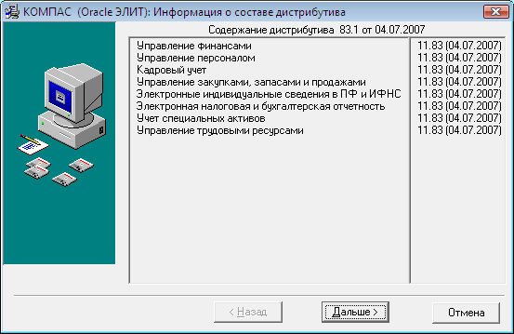
Нажмите кнопку «Дальше». На экран будет выведено информационное окно, в котором описаны особенности первоначальной установки или обновления имеющейся версии ERP-системы «КОМПАС»:
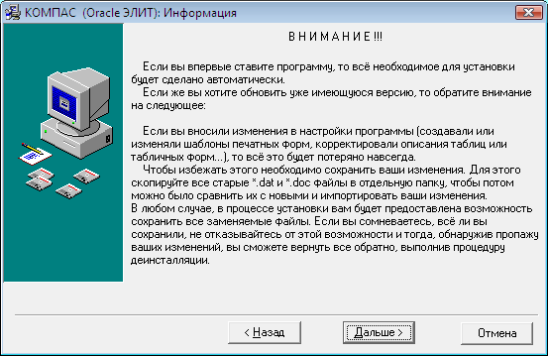
Нажмите кнопку «Дальше».
В следующем окне введите ключ конфигурации для установки модулей ERP-системы «КОМПАС»:
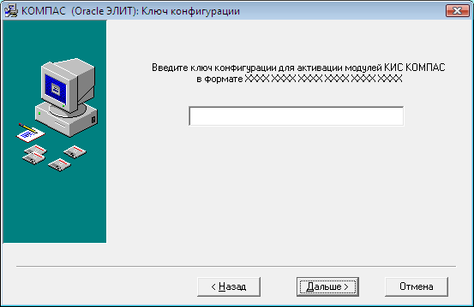

Ключ конфигурации поставляется вместе с дистрибутивом. Если у Вас есть возможность, для удобства ввода и во избежание ошибок, скопируйте ключ в буфер обмена и затем вставьте в соответствующее поле.
Ключ конфигурации является уникальным для каждого клиента и определяет набор подсистем и модулей, входящих в комплект поставки/
Выберите путь, куда будет устанавливаться программный комплекс (кнопка «Выбор»). По умолчанию предлагается создать каталог на системном диске с именем Komp_SQL. Мы рекомендуем устанавливать программу в данную директорию, создавая внутри неё папку с указанием номера версии и сборки (например – G:/Komp_SQL/Kompas_83_1):
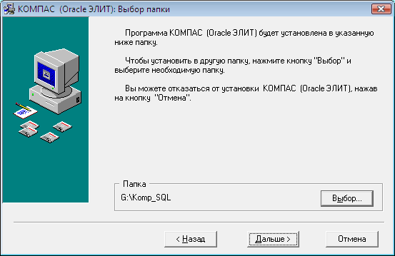
Нажмите кнопку «Дальше».
Далее Вам предлагается создать папку для сохранения перезаписываемых файлов. Установите переключатель в положение «Нет».
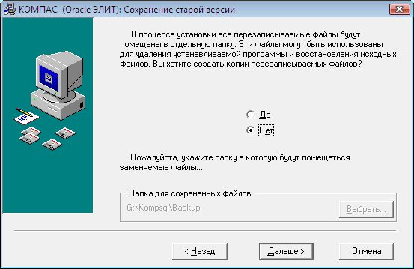
Нажмите кнопку «Дальше».
Программа установки проверяет, установлен ли на Вашем компьютере BDE (Borland Database Engine). В случае, если BDE обнаружен, появляется следующее сообщение:
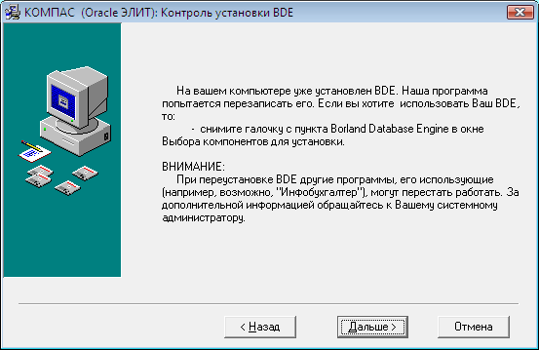
Здесь следует повторить строгое требование ERP-системы «КОМПАС»: при работе необходимо использовать BDE версии 5.2! Если у Вас уже установлен BDE другой версии, то его необходимо переустановить. Для этого достаточно в процессе установки установить флажок в пункте «BDE»..
Если BDE не установлен, сообщение в этом окне будем иным, и установка BDE в этом случае обязательна!
Нажмите кнопку «Дальше».
Следующий пункт установки предлагает выбрать, какие базы данных, входящие в поставку, нужно установить. По умолчанию к установке флажками отмечены и чистая, и демонстрационная базы данных. Оставьте установленные флажки без изменений:
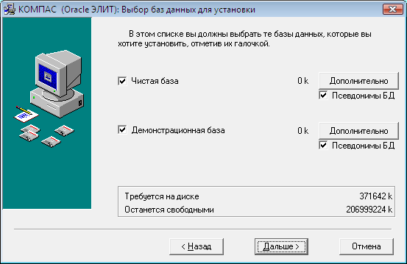
По кнопке «Дополнительно» Вы можете изменить имя псевдонима BDE для этой базы (отредактировать имя, предлагаемое программой по умолчанию), а также указать, следует ли в справочник адресов загружать перечень районов Санкт-Петербурга).

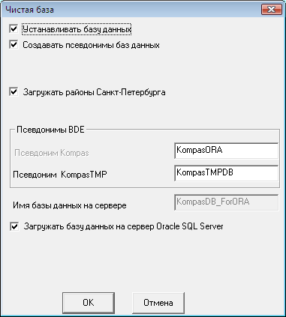
Рис. 8. Окно настроек базы данных
- Уточнение
При изменении псевдонима BDE необходимо учитывать существующие ограничения в использовании символов, изложенные в сопроводительной документации к этому программному продукту.

Для сохранения изменений, внесенных в форме, нажмите кнопку «ОК», выход из формы без сохранения изменений – кнопка «Отмена».
Нажмите кнопку «Дальше» в основном окне установки программы.
Далее на экран выводится окно выбора версии установки подсистем (модулей):
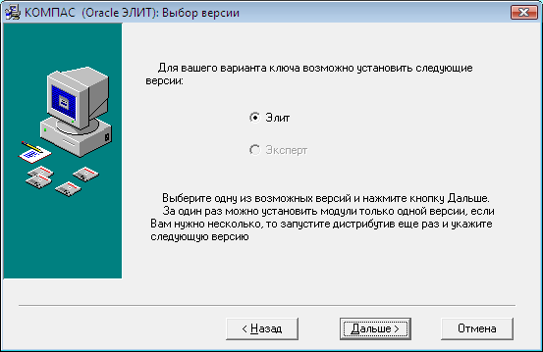
Переключатель по умолчанию установлен в положение Элит, переключатель Эксперт не активен.
Нажмите кнопку «Дальше».
Далее будет произведена автоматическая настройка программы установки. О ходе процесса будут сообщать информационные окна, быстро сменяющие друг друга на экране.
После настройки программы установки на экран выводится окно для выбора компонентов для установки:

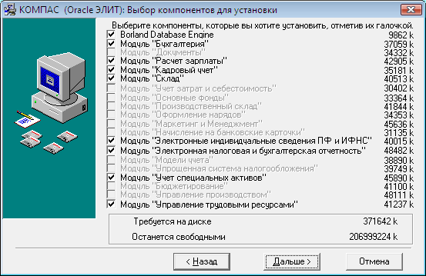

По умолчанию в этом окне галочками отмечены модули, доступные для инсталляции.
Обратите внимание на компонент «Borland Database Engine»: по умолчанию он отмечен флажком и будет установлен на Ваш компьютер. Если на Вашем компьютере уже установлен BDE необходимой для функционирования ERP-системы «КОМПАС» версии, снимите флажок.
Нажмите кнопку «Дальше».
На экран будет выведено окно настройки установки дополнительных компонентов.
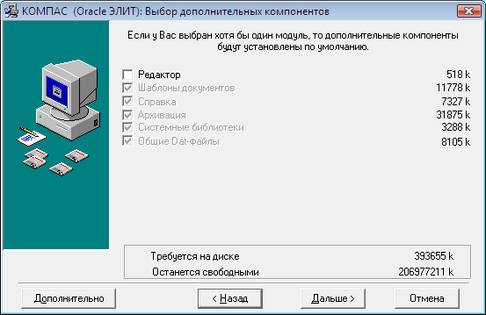
Ничего не изменяя в этом окне, нажмите кнопку «Дальше».
В следующем окне выбирается база данных, с которой Вы начнёте работу, т.е. какие данные будут подключены при первом запуске программы. Так как ранее было принято решение устанавливать только чистую базу из дистрибутива программы, в этой форме ничего изменять не надо.

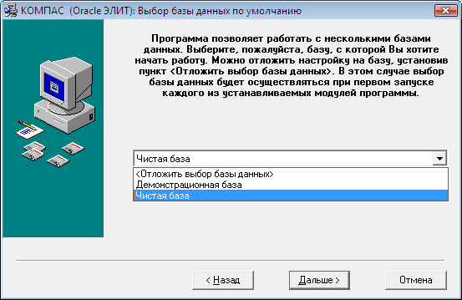
Нажмите кнопку «Дальше».
Далее Вам будет предложено выбрать название для группы программ в стартовом меню, в которую будут включены все устанавливаемые подсистемы и модули. По умолчанию предлагается имя папки, в которую Вы устанавливаете программу. В случае, если на Вашем компьютере установлена ОС Windows NT 4.0, Windows 2000 или Windows ХР, то помимо папки можно указать для кого создаётся группа – для всех пользователей или только для текущего.
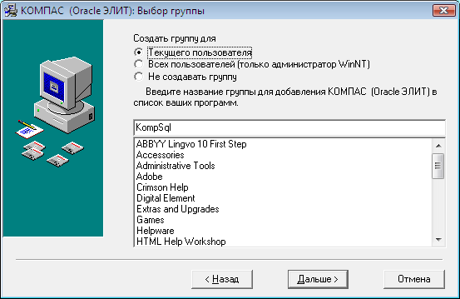
После выбора группы программ или отказа от ее создания нажмите кнопку «Дальше».
Следующее окно доводит до сведения пользователя, что все готово для начала установки программы.
. 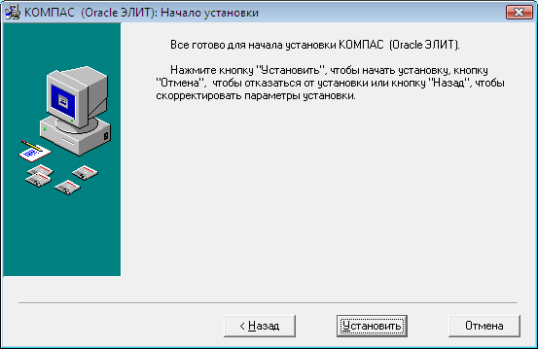
Для начала инсталляции нажмите кнопку «Установить».
Далее предлагается указать имя TNS-службы, которая будет обеспечивать связь с сервером (за именем службы обратитесь к администратору БД, имя на рисунке используется как пример).
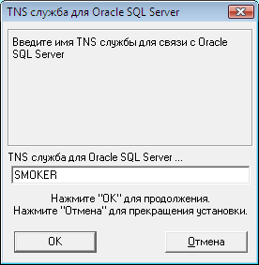

После нажатия кнопки «ОК» начнется непосредственный процесс установки программы. На экран будет постоянно выводиться информация о ходе инсталляции.
Обратите внимание! Если в процессе установки программы на экран будет выведено сообщение о необходимости перезагрузки компьютера, нажмите кнопку «ОТМЕНА».
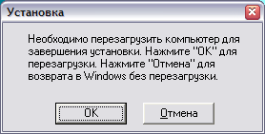

В процессе установки Вам будет предложено ввести:
- для баз данных (какой именно – чистой или демонстрационной – указано в форме для ввода)
а) Имя пользователя (Логин) для доступа к базе данных – здесь нужно ввести имя пользователя, созданного на сервере Oracle для хранения данных в его схеме (пользователя-владельца схемы данных, за этим именем пользователя обратитесь к администратору БД);
б) Пароль для доступа к базе данных – здесь нужно ввести пароль пользователя Oracle, чей логин был только что использован.
Обратите внимание! Логин и пароль на рисунке введены как пример.

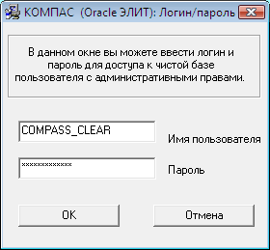
Далее будет произведено автоматическое создание и наполнение базы данных.
- после создания первой (чистой БД), на экран будет выведено окно для указания имени пользователя и пароля для доступа ко второй (демонстрационной) базе данных:
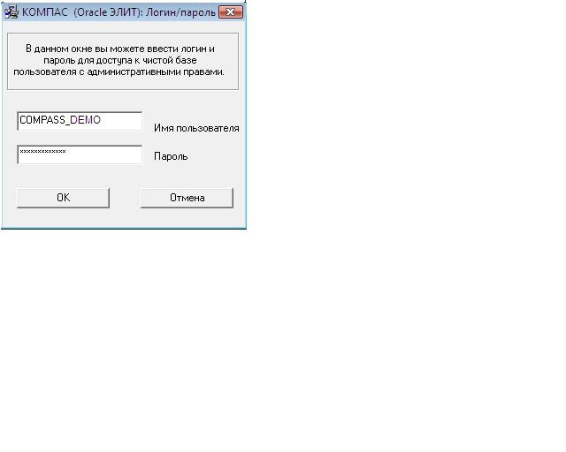
После указания этих сведений и нажатия кнопки ОК будет произведено создание и наполнение второй базы данных.
В течение всего процесса наполнения базы данных на экран выводятся окна сообщений о ее ходе.
По окончании установки на экран будет выведено окно с соответствующим сообщением.
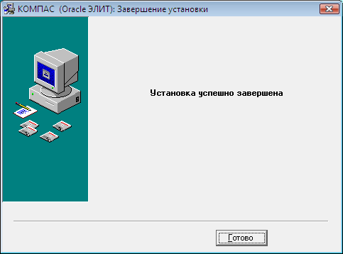
Нажмите кнопку «Готово». На этом установка ERP-системы «КОМПАС» закончена. Далее необходимо провести настройку Borland Database Engine (см. раздел 4) и настройку Администратора БД при первом запуске необходимых модулей (см. раздел 5).
.
Далее необходимо выполнить следующее:
- Установить дополнения к дистрибутиву;
- если Вы только что установили Borland Database Engine, или он у вас установлен, но Вы еще ни разу не работали с ERP-системы «КОМПАС» - провести настройку Конфигурации BDE (см.п.4);
- в любом случае запустить программу BDE Administrator и настроить автоматически созданный при установке модуля псевдоним для подключения к базе данных (см.п.4.3.);
- провести реструктуризацию некоторых таблиц базы данных (см.п.5).

Настройка BDE для работы с ERP-системой «КОМПАС»
Настройка Borland Database Engine (BDE) делится на 3 части:
- Настройка конфигурации BDE.
- Настройка драйвера используемой СУБД.
- Настройка псевдонимов (алиасов) BDE для связи с базами данных.
Для настройки BDE используется программа BDE Administrator, вызываемая из Панели управления (Control Panel) Windows – после установки ERP-системы «КОМПАС» там должен появиться значок BDE Administrator.

Настройка конфигурации BDE
Для настройки конфигурации BDE запустите BDE Administrator и перейдите на вкладку Configuration в левой части окна программы. Далее раскройте иерархический список («дерево») Configuration на этой вкладке, последовательно открывая узлы System → INIT. При установке текущей позиции в дереве на “INIT”, в правой части окна будет выведен список параметров настройки в табличной части.
Требуемые значения параметров (отсутствующие в этом списке параметры не требуют внесения каких-либо изменений):
Параметр | Значение
AUTO ODBC | FALSE
DEFAULT DRIVER | PARADOX
LANGDRIVER | Pdox ANSI Cyrillic
LOCAL SHARE | FALSE
MAXBUFSIZE | 8192
MAXFILEHANDLES | 96
MEMSIZE | (объем ОЗУ на компьютере в МБайт, но не более 205. По умолчанию - 16)
MINBUFSIZE | 256
SHAREDMEMSIZE | 4096
SQLQRYMODE | (пустое значение)
Для изменения значения параметра необходимо вписать нужное значение во второй графе таблицы напротив имени параметра. После изменения всех требуемых параметров необходимо нажать кнопку на панели программы (Apply / Применить) и подтвердить свои действия в выданном сообщении (OK).
Далее, раскрываем дерево Configuration на этой же вкладке, последовательно открывая узлы System → Formats → Date. Требуемые значения параметров в этом узле:
FOURDIGITYEAR | TRUE
LEADINGZEROD | TRUE
LEADINGZEROM | TRUE
MODE | 1
SEPARATOR | . (точка)
YEARBIASED | TRUE
Далее здесь же раскрываем дерево Configuration, последовательно открывая узлы System → Formats → Time. Здесь требуется проверить значение одного параметра TWELVEHOUR: должно быть значение FALSE.
Далее раскрываем дерево Configuration на этой вкладке, последовательно открывая узлы System → Formats → Number. Требуемые значения параметров в этом узле:
DECIMALDIGITS | 2
DECIMALSEPARATOR | .(точка)
LEADINGZERON | TRUE
THOUSANDSEPARATOR | (пробел)
Для изменения значения параметра необходимо вписать нужное значение во второй графе таблицы напротив имени параметра. После изменений всех требуемых параметров необходимо нажать кнопку на панели программы (Apply / Применить) и подтвердить свои действия в выданном сообщении (OK).
Затем раскрываем дерево Configuration на этой вкладке, последовательно открывая узлы Drivers → Native → PARADOX. Требуемые значения параметров в этом узле (остальные без изменений):
NET DIR | (путь к сетевому каталогу, где BDE создаст файлdoxusrs.net для хранения своих настроек. Должен быть одним и тем же на всех рабочих местах)
TYPE | FILE
LANGDRIVER | Pdox ANSI Cyrillic
LEVEL | 7
STRICTINTEGRITY | TRUE
Раскрываем дерево Configuration на этой вкладке, последовательно открывая узлы Drivers → Native → DBASE. Требуемые значения параметров в этом узле (остальные без изменений):
LANGDRIVER | dBase RUS cp866
TYPE | FILE
LEVEL | 4
Для изменения значения параметра необходимо вписать нужное значение во второй графе таблицы напротив имени параметра. После изменений всех требуемых параметров необходимо нажать кнопку на панели программы (Apply / Применить) и подтвердить свои действия в выданном сообщении (OK).

Настройки BDE для ORACLE

Настройки драйвера BDE
Для настройки драйвера ORACLE запустите BDE Administrator и перейдите на вкладку Configuration в левой части окна программы. Далее раскройте иерархический список («дерево») Configuration на этой вкладке, последовательно открывая узлы Drivers → Native → ORACLE. При установке текущей позиции в дереве на “ORACLE”, в правой части окна будет выведен список параметров настройки в табличной части.
Требуемые значения параметров (отсутствующие в этом списке параметры не требуют каких-либо изменений):
TYPE | SERVER
DLL32 | SQLORA32.DLL
VENDOR INIT | OCI.DLL
BLOBS TO CACHE | 64
ENABLE BCD | FALSE
ENABLE INTEGERS | FALSE
ENABLE SCHEMA CACHE | FALSE
LANGDRIVER | Pdox ANSI Cyrillic
LIST SYNONYMS | ALL
MAX ROWS | -1
NET PROTOCOL | TNS
OBJECT MODE | TRUE
OPEN MODE | READ/WRITE
SCHEMA CACHE DIR | (пустое значение)
SERVER NAME | (имя TNS-службы для связи с сервером Oracle)
SQLPASSTHRU MODE | SHARED AUTOCOMMIT
SQLQRYMODE | (пустое значение)
USER NAME | (имя, которое будет «подбрасываться» по умолчанию в аналогичный параметр псевдонима BDE. Конкретное значение здесь не важно)
Для изменения значения параметра необходимо вписать нужное значение во второй графе таблицы напротив имени параметра. После изменений всех требуемых параметров необходимо нажать кнопку на панели программы (Apply / Применить) и подтвердить свои действия в выданном сообщении (OK).

Настройка псевдонима BDE для ORACLE
Для версии ORACLE программа установки создала для Вас псевдоним BDE для соединения с базой данных. Для настройки параметров псевдонима BDE запустите BDE Administrator, перейдите на вкладку Databases в левой части окна и выделите в списке псевдонимов требуемый.
Ниже указаны требуемые настройки (остальные можно оставить без изменений):
BLOBS TO CACHE | 65000
ENABLE BCD | FALSE
ENABLE INTEGERS | FALSE
ENABLE SCHEMA CACHE | FALSE, если сеть на компьютере работает со скоростью 100 Mbps и выше; TRUE (рекомендуется), если скорость сети 10 Mbps
LANGDRIVER | Pdox ANSI Cyrillic
LIST SYNONYMS | ALL
MAX ROWS | -1
NET PROTOCOL | TNS
OBJECT MODE | TRUE
OPEN MODE | READ/WRITE
SCHEMA CACHE DIR | (полный путь к каталогу, в котором BDE будет Создавать файлы кэша структуры БД. Имеет смысл только при ENABLE SCHEMA CACHE = TRUE. Должен быть уникальным для каждого настроенного псевдонима BDE, в т. ч. за уникальностью необходимо следить, если путь указывается через подключенные сетевые диски: например, если диск K: объявлен как \\COMP\D, то пути K:\Cache и \\COMP\D\Cache – это одно и то же)
SERVER NAME | имя TNS-службы для связи с сервером Oracle), должно быть заполнено автоматически введенным в процессе инсталляции значение)
SQLPASSTHRU MODE | SHARED AUTOCOMMIT
SQLQRYMODE | пустое значение
USER NAME | имя пользователя Oracle, в схеме которого содержится используемая база данных. По умолчанию в этой строке записано имя пользователя MYNAME. Измените это значение на то, которое Вы ввели в процессе установки программы.
Для изменения значения параметра необходимо вписать нужное значение во второй графе таблицы напротив имени параметра. После изменений всех требуемых параметров необходимо нажать кнопку на панели программы (Apply / Применить) и подтвердить свои действия в выданном сообщении (OK).

Другие возможности BDE Administrator
Создание нового псевдонима BDE. Выберите в главном меню программы пункт Object → New… Далее в выведенной форме выберите из списка требуемый драйвер СУБД (тип STANDARD нужен для файловых баз данных вида DBF или PARADOX, в ERP-системе «КОМПАС» он используется для локального хранения временных таблиц в псевдонимах вида KompasTMP; для него в параметрах требуется указать только параметр PATH – путь к каталогу, где будут лежать файлы базы данных). Нажмите ОК, в списке псевдонимов (дерево в левой части окна на вкладке Databases) найдите вновь созданный псевдоним (он выглядит как MSSQLx, ORACLEx или STANDARDx, в зависимости от выбранного драйвера СУБД; x – некоторый присвоенный номер). Программа предлагает переименовать его (выделяя автоматически предложенное название) – сделайте это. Затем настройте его параметры, как это прописано выше для соответствующих драйверов СУБД.
Переименование существующего псевдонима. Найдите нужный псевдоним в списке, выделите его и щелкните левой клавишей мыши по нему еще раз. Выбранное наименование будет отмечено для редактирования, замените его на новое и нажмите Enter.
Удаление псевдонима. Выделите нужный псевдоним в списке, выберите пункт главного меню Object -> Delete, подтвердите свои действия (ОК).
Проверка связи с базой данных. Выберите нужный псевдоним в списке и попытайтесь раскрыть узел дерева, связанный с этим псевдонимом. Будет произведен запрос имени пользователя сервера (по умолчанию предлагается то, что записано в параметре USER NAME) и пароля. Ввести пароль и нажать ОК. Если псевдоним настроен правильно, и связь с базой данных по сети есть, через некоторое время список шрифт в списке параметров поменяется на жирный. Если же будет выдано какое-либо сообщение – значит, связь установить не удалось, и нужно проверить правильность задания параметров псевдонима и работоспособность сети. Разорвать связь с базой данных после проверки можно, щелкнув по псевдониму правой клавишей мыши и выбрав Close в открывшемся меню.

Запуск системы и настройка связи с базой данных в модулях ERP-системы «КОМПАС»
При запуске каждого модуля установленной системы авторизация производится дважды:
- Запрашиваются учетные данные (имя пользователя и пароль) пользователя ERP-системы "КОМПАС";
- Запрашиваются имя пользователя и пароль для соединения с базой данных.
Внимание!
Для входа в модули при первоначальном запуске системы используются учетные данные пользователя ERP-системы «КОМПАС» «по умолчанию», наделенного правами администратора: имя пользователя – «1», пароль – «2». После настройки собственного списка пользователей системы эта учетная запись может быть удалена.

Настройка модулей ERP-системы на псевдонимы BDE для соединения с базами данных осуществляется через пункт меню Настройка → Администратор БД. Если при запуске модуля не удалось соединиться с базой данных, или рабочая база данных еще не настроена, будет выдано сообщение, что связь с базой данных установить не удалось. Форма Администратор БД при этом запустится автоматически.
Каждый модуль в стандартном поставляемом варианте использует два программных псевдонима, которые в Администраторе БД должны быть связаны с реальными псевдонимами BDE:
KOMPAS – для основной рабочей базы данных;
KompasTMP – для временных локальных файлов типа DBASE и PARADOX (драйвер СУБД в BDE – STANDARD).
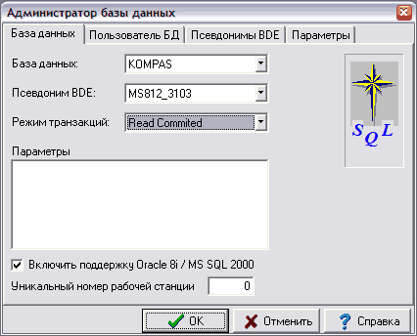
Рис.25. Форма Администратор базы данных, установка связи с базой данных
Для программного псевдонима KOMPAS (см. раскрывающийся список «База данных») необходимо в списке «Псевдоним BDE» выбрать ранее созданный Oracle-псевдоним, установить режим транзакций Read Commited, а также удостовериться, что флажок «Включить поддержку Oracle 8i / MS SQL 2000 установлен (или установить его).
При использовании СУБД Oracle существуют 2 способа работы с базой данных.
1) Подключение и работа с данными пользователя-владельца базы. Для этого задать имя и пароль пользователя-владельца схемы данных, с которой работает ERP так же, как в случае платформы MS SQL (с теми же правилами для флажка «Запрашивать учетные данные при старте»), а переключатель «Владелец БД (ORACLE)» установить в положение «Пользователь для соединения с СУБД».
2) Подключение и работа с данными технического пользователя. Техническим в данном случае называется пользователь, схема которого вместо обычных объектов Oracle (таблиц, процедур и т. д.) содержит синонимы, указывающие на объекты в другой схеме данных той же СУБД (основной схеме). При этом данный пользователь не имеет по умолчанию никаких серверных прав, кроме права создания сессии и права запуска дополнительной функции аутентификации, находящейся в схеме данных основного пользователя-владельца данных. Данная функция аутентификации при успешной проверке логина и пароля включает все необходимые права техническому пользователю для работы с основной схемой данных, на объекты которой будут указывать синонимы (они будут созданы автоматически, если установлен флажок «Создать синонимы для таблиц»).
На закладке Пользователь БД (рис.26) поле «Имя владельца базы» заполнить именем пользователя Oracle, которое Вы указали в параметре USER NAME псевдонима BDE, указывается пароль. Для вывода на экран формы аутентификации при каждом старте модуля необходимо проставить флажок «Запрашивать учетные данные при старте».
В группе Владелец БД (ORACLE) настройки производятся в том случае, если для эксплуатации системы создается т.н. технический пользователь – в этом случае Владелец БД (ORACLE) определяется как другой пользователь (переключатель устанавливается в соответствующее положение), и в окне ввода пишется имя этого пользователя – владельца схемы, а в группе Учетные данные пользователя для соединения с СУБД обязательно проставляется флажок Запрашивать учетные данные при старте. Здесь же можно прописать имя технического пользователя в соответствующем поле ввода – оно будет «подбрасываться» по умолчанию в форму аутентификации при входе в систему. Подробнее о создании технического пользователя можно прочитать в соответствующем разделе инструкции.
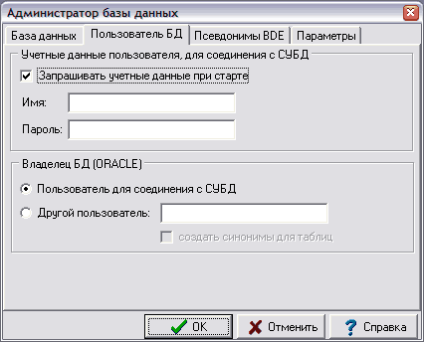
Рис.26. Настройка учетных данных пользователя для соединения с БД
Аналогичным способом нужно сопоставить реальный псевдоним BDE и программный псевдоним KompasTMP (выбрать псевдоним типа STANDARD, режим транзакций Dirty Read, без имени владельца базы и параметров, флажки ниже окна параметров не учитываются).
Число в окне «Уникальный номер рабочей станции» устанавливается собственным для каждого рабочего места (в рамках одного рабочего места во всех модулях, соединяющихся с одной базой данных, это число должно быть одним и тем же). Оно используется при генерации уникальных кодов записей некоторых таблиц, когда этот код должен зависеть от рабочего места.

Настройка путей к DAT-файлам
После установки программы необходимо определить порядок хранения метаданных программного комплекса. Метаданные – это данные, которые являются описанием других данных, их характеристик, местонахождения, визуализации, способов использования и т.п. Применяются для обеспечения гибкости и настраиваемости приложений.
В ERP-системе «КОМПАС» под метаданными подразумеваются данные, обеспечивающие возможности настройки системы и хранящиеся в DAT-файлах, например, файлы TBLMAN.DAT (содержит описания таблиц), TFMAN.DAT (описание табличных форм), FORMS.DAT (описание экранных форм) и т.п. Часть DAT-файлов является общими для всех модулей системы, часть используется при работе определенных типов модулей.

Размещение DAT-файлов
Метаданные ERP-системы «КОМПАС» хранятся в специальных DAT-файлах, которые устанавливаются отдельно от базы данных, занимая отдельное место на жестком диске компьютера. Для использования этих файлов при работе приложений необходима настройка путей к месту их хранения.
При установке приложения на одно рабочее место (компьютер), DAT-файлы устанавливаются автоматически на тот же компьютер, путь к месту их расположения также прописывается автоматически.
При многопользовательском режиме работы с системой (при наличии некоторого количества рабочих мест), при инсталляции программы DAT-файлы также устанавливаются автоматически на каждый компьютер. В этом случае при обновлении метаданных возникает необходимость внесения изменений в DAT-файлы каждого рабочего места, и может произойти рассогласование метаданных на разных РМ, что приведет к нарушению корректности работы ERP-системы.
Для того, чтобы компенсировать указанные недостатки, может быть использован следующий режим работы:
- Источник метаданных – "эталонные" DAT-файлы, которые должны использоваться на всех рабочих местах, - хранятся в каком-либо общем ресурсе, например, на файловом сервере. Доступ к редактированию DAT-файлов на сервере имеет, как правило, администратор системы;
- При старте модуля (или операционной системы) на компьютере пользователя хранящиеся на сервере DAT-файлы копируются на рабочее место в соответствующие директории (как правило, с помощью специально написанного пакетного файла), и работа ведется с этими копиями.
Существует другой способ работы с DAT-файлами при многопользовательском режиме работы: место хранения DAT-файлов может быть перенесено в общий ресурс, и в каждом модуле каждого рабочего места произведена настройка путей к месту хранения этих файлов (с указанием на общий ресурс). Как правило, на сервере выделяется один каталог для общих DAT-файлов и по отдельному каталогу для файлов каждого типа модулей. При этом настраивается полный доступ для работы с этими каталогами (чтение и запись).
Недостатком хранения DAT-файлов в общем ресурсе является:
- увеличение времени доступа к DAT-файлам и, как следствие, достаточно заметное замедление скорости работы модуля;
- при необходимой настройке доступа к работе с DAT-файлами на файловом сервере, каждый пользователь получает права на редактирование этих файлов, что может привести к несанкционированному изменению файлов.

Настройка и хранение путей к DAT-файлам
Для настройки (изменения) путей к DAT-файлам необходимо в любом модуле ERP-системы "КОМПАС" войти в пункт меню Настройка / Настройка путей к dat-файлам. Перед тем, как устанавливать какой-либо путь к файлу, необходимо убедиться, что DAT-файл уже присутствует по настраиваемому пути, в противном случае следующий запуск модуля может окончиться неудачей.
Пути к dat-файлам хранятся в файле <имя exe-файла модуля>.db, расположенного в том же каталоге, что и сам exe-файл модуля.

Регистрация модулей ERP-системы "КОМПАС"
Установленные из дистрибутива модули ERP-системы "КОМПАС" работают в демонстрационном режиме. Этот режим имеет ряд ограничений, в частности, на количество записей в реестре.
Для активации модулей необходимо установить сервер регистрации. Порядок установки сервера регистрации и активации модулей описан в специальной инструкции (Инструкция по установке сервера регистрации.doc).

Здесь следует уточнить, что файлы IDAPI21.DLL и SQLORA32.DLL, входящие в состав Borland Database Engine, должны быть версии 5.2.0.2. Этим и определяется версия BDE 5.2. Версию файла можно посмотреть в его свойствах.

